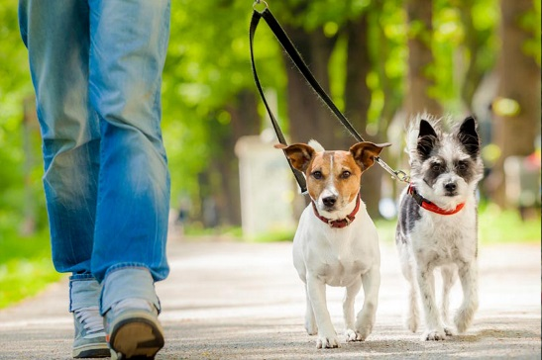
ПРАВИЛА ВЫГУЛА ДОМАШНИХ ЖИВОТНЫХ*
Выгул домашних животных должен осуществляться при условии обязательного обеспечения безопасности граждан, животных, сохранности имущества
ВЛАДЕЛЕЦ ОБЯЗАН:
- исключать возможность свободного, неконтролируемого передвижения животного вне мест, разрешенных решением органа местного самоуправления для выгула животных;
- обеспечивать уборку продуктов жизнедеятельности животного в местах и на территориях общего пользования;
- пресекать проявления со стороны своего домашнего животного агрессии по отношению к окружающим людям и животным;
- при временном помещении собаки на привязи в общественном месте (на период не более 1 часа) исключить возможность самопроизвольного снятия с привязи, нападения на граждан и животных.

ЗАПРЕЩАЕТСЯ:
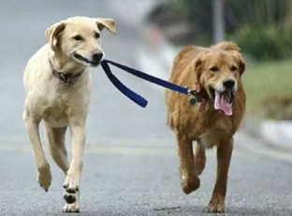
- выгул домашних животных в отсутствие контроля со стороны их владельца (самовыгул);
- выгул домашних животных лицами, находящимися в состоянии алкогольного, наркотического или токсического опьянения;
- выгул домашних животных, относящихся
к семействам псовых (за исключением собак), куньих, енотовых, без шлейки и поводка.
- За нарушение запрета статьей 20.4 Закона автономного округа от 11.06.2010 №102-оз
«Об административных правонарушениях» предусмотрен штраф от 500 до 3000 рублей. Штраф за повторное совершение правонарушения от 2000 до 5000 рублей.
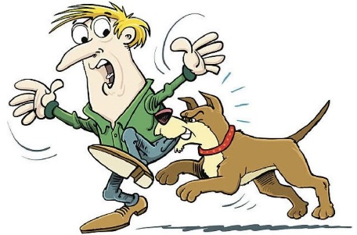
- Нарушение требований законодательства в области обращения с животными, повлекшее причинение вреда жизни или здоровью граждан либо имущества, если эти действия не содержат признаков уголовно наказуемого деяния влечет наложение административного штрафа на граждан от 10000 до 30000 рублей.
*Выгул домашних животных осуществляется в соответствии с требованиями статьи 13 Федерального закона от 27.12.2018 № 498-ФЗ «Об ответственном обращении с животными и о внесении изменений в отдельные законодательные акты Российской Федерации» и Дополнительными требованиями к содержанию домашних животных, в том числе к их выгулу, утвержденными постановлением Правительства автономного округа
от 18.11.2022 № 605-п
Ветеринарная служба Ханты-Мансийского автономного округа – Югры

